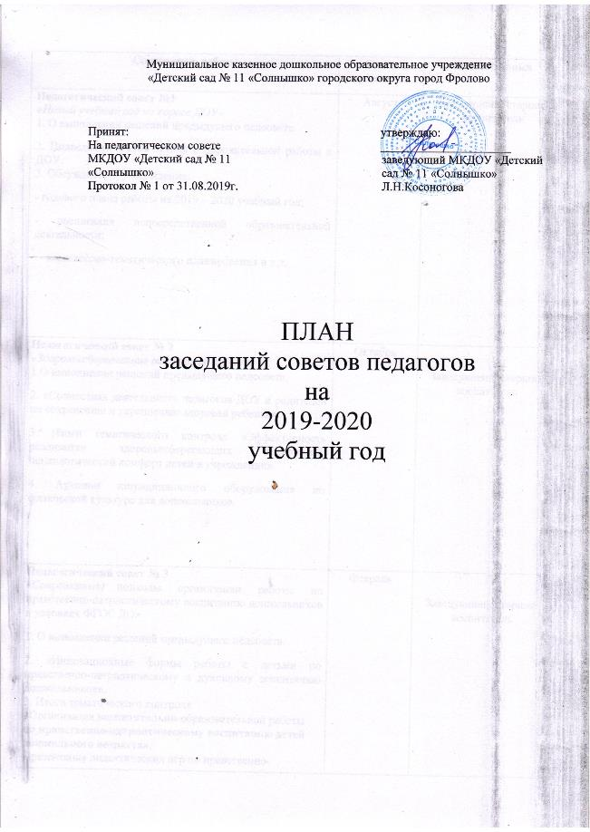

Содержание работы | Сроки проведения | Ответственный
Педагогический совет №1  «Новый учебный год на пороге ДОУ»  1. О выполнении решений предыдущего педсовета.  2. Подведение итогов летней оздоровительной работы в ДОУ.  3. Обсуждение и утверждение:  - годового плана работы на 2019 – 2020 учебный год;  - расписания непосредственной образовательной деятельности;  - комплексно-тематического планирования и т.д. | Август | Заведующий, старший воспитатель
Педагогический совет № 2  «Здоровьесберегающие технологии в ДОУ»  1.О выполнении решений предыдущего педсовета.  2. «Совместная деятельность педагогов ДОУ и родителей по сохранению и укреплению здоровья ребенка»  3. Итоги тематического контроля «Эффективность реализации здоровьесберегающих технологий, психологический комфорт детей в учреждении».  4. Аукцион нетрадиционного оборудования по физической культуре для дошкольников. | Октябрь | Заведующий, старший воспитатель
Педагогический совет № 3  «Современные подходы организации работы по нравственно-патриотическому воспитанию дошкольников в условиях ФГОС ДО»  1. О выполнении решений предыдущего педсовета.  2. «Инновационные формы работы с детьми по нравственно-патриотическому и духовному воспитанию дошкольников».  3. Итоги тематического контроля «Организация воспитательно-образовательной работы по нравственно-патриотическому воспитанию детей дошкольного возраста».  Презентация дидактических игр по нравственно-патриотическому воспитанию дошкольников . | Февраль | Заведующий, старший воспитатель
Педагогический совет №4  «Ярмарка достижений -  подведение итогов работы за2019 - 2020 учебный год»  1. О выполнении решений предыдущего педсовета.  2. «Ярмарка достижений ДОУ за учебный год».  3.Итоги комплексного контроля «Подготовка старших дошкольников к обучению в школе».  4. Итоги аттестации педагогических работников за 2019 – 2020 учебный год.  5. Обсуждение и утверждение плана работы ДОУ на ЛОП. | Май | Заведующий, старший воспитатель

